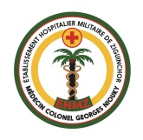
ETAT MAJOR GENERAL DES ARMEES
ZONE MILITAIRE 5
ETABLISSEMENT HOSPITALIER MILITAIRE DE ZIGUINCHOR
Téléphone : 76 625 98 13
Email : dssacmiaz@gmail.com

SERVICE D’IMAGERIE MEDICALE

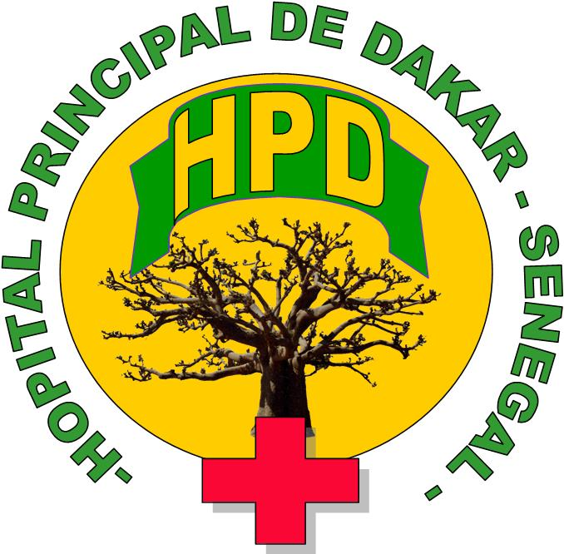
HOPITAL PRINCIPAL DE DAKAR
DEPARTEMENT D’IMAGERIE MEDICALE
Secrétariat IRM : 33 839 58 38
IRM 3 Tesla – Scanner 128 coupes – Mammographie et Radiographie digitales Echographie doppler – Radiologie Interventionnelle

Chef de Département. : Dr Ndiaye A.R.
Chefs de Service : Dr Diouf C.T. /Pr Mbengue A./Dr Fall A. /Pr Diallo M.
Adjoints :DrDiack A. / DrNdaw M. D. / Dr Amar N. I.
Assistants: Dr FALL A .N/ Dr DIAW K. A/ Dr FALL S. A/ Dr BA A.

